Support utilisé : presse pneumatique
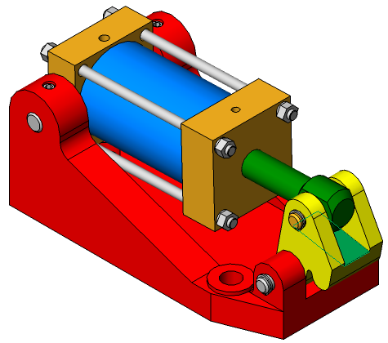
Objectif : On cherche à déterminer quelle sera l’action de la pince 2 sur la pièce bridée.

Travail demandé :

1) Calculer ||P air→piston10||
p = 6 bars ; Øpiston = 40mm.

2) Isoler {7+10}
- Plaçer les actions mécaniques sur le schéma
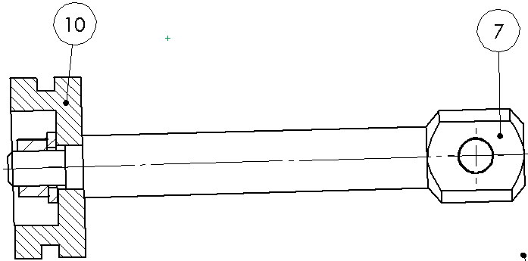
- Compléter le tableau
Action | Point d’application | Droite d’action | Sens | Norme en N

3) isoler 2
- Plaçer les droites d’action et les actions mécaniques sur le schéma
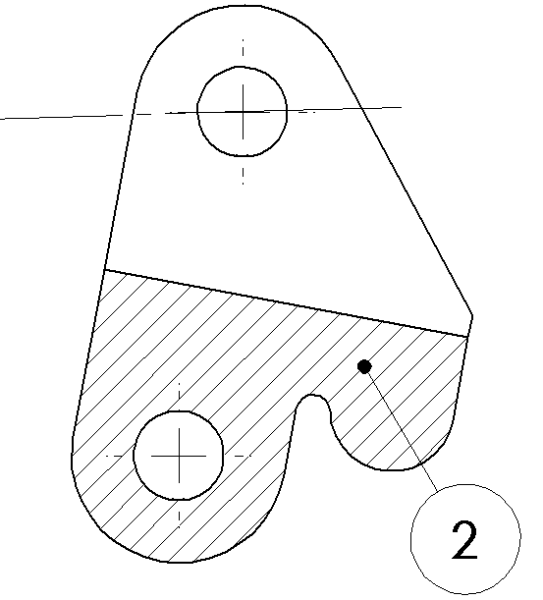
- Traçer le triangle des forces
Echelle : 1 cm = 150N

- Compléter le tableau
Action | Point d’application | Droite d’action | Sens | Norme en N

